Myre bridgeklubb
SAKSLISTE
Til årsmøte tirsdag den 24. februar 2026.
Sak 1. Åpning.
Sak 2. Godkjenning av innkalling.
Sak 3. Godkjenning av saksliste.
Sak 4. Konstituering –
- Valg av møteleder
- Valg av sekretær
- Valg av 2 til å underskrive protokollen
Sak 5. Årsmelding for året 2025.
Sak 6. Årsregnskap for året 2025.
Sak 7. Kvelds-/ medlemskontingent for 2025.
Sak 8. Saker til behandling
Sak 9. Budsjett for året 2026.
Sak 10. Valg.
- Valg av 2 styremedlemmer. Alf Roger Jakobsen og Iris Sundberg.
- Valg av styrets leder. På valg Alf Roger Jakobsen.
- Valg av 3 vararepresentanter til styret. På valg Ole Einar Johnsen, Trond Olsen og Tommy Johannessen
- Valg av turneringsleder / regnskap. På valg Johnny Åsen.
- Valg av materialforvalter. På valg Ole Einar Johnsen.
- Valg av 2 revisorer. På Lise Bygdnes / Inge Fredriksen.
- Valg av valgkomite for år 2026. På valg Arne Gabrielsen og Steinar Hansen.
- Valg av 2 representanter til kretstinget 2026.

- ÅRSMELDING FOR MYRE BRIDGEKLUBB 2025.
STYRETS ARBEID.
Forrige årsmøte ble avholdt 25.02.25.
I årsmøteperioden er det avholdt 4 styremøter og det er behandlet 14 saker.

Styret har bestått av. Alf Roger Jakobsen Leder
Erling Berg Kasserer
Aud Mona Sundt Styremedlem
Iris Sundberg Styremedlem
Ole Einar Johnsen Varamedlem
Trond Olsen Varamedlem
Tommy Johannessen Varamedlem

Andre verv: Johnny Åsen Turneringsleder / regnskap
Ole Einar Johnsen Materialforvalter
Lise Bygdnes Revisor
Inge Fredriksen Revisor
Valgkomite: Arne Garbielsen
Steinar Hansen
Aktivitet.
I 2025 har klubben hatt 28 innmeldte medlemmer til forbundet. Dette er en økning fra 2024. Årets sesong har vært en «normal» sesong. Alle turneringer har gått som planlagt, men som følge av vedtektsendring i ekstraordinært årsmøte, så er alle turneringer – med unntak av klubbmesterskapet singel og klubbmesterskapet par - kjørt som handicap-turneringer med oppgjør for hver spillekveld. Dette har resultert i at premiepengene på de ulike turneringene i sesongen er godt fordelt mellom medlemmene. Tiltaket oppfattes som meget positivt.
Spillere fra klubben har deltatt på kretsarrangement i 2025. Første halvdel av 4. div. 25-26 ble avviklet i nov 25 og flere spillere fra klubben deltok der.
Klubben har spilt flere simultanturneringer i sesongen, med mange gode plasseringer.
Klubben avviklet også i år julebord med juleturnering. Meget vellykket arrangement hvor mange av klubbens medlemmer deltok.
Det er gjennomført nybegynnerkurs i sesongen. 2 av deltakerne spiller aktivt i klubben. Det nye styret må fortsatt jobbe med rekruttering.

ØKONOMI.
Årets resultat tilsier et Overskudd på kr 9.871.
Egenkapitalen pr 31.12.25. er på kr 65.226,00. Kasserer Erling Berg vil gå mer utdypende gjennom regnskapet. Viser ellers til revisjonsrapport.

KLUBBENS TURNERINGER.
Singelturneringen
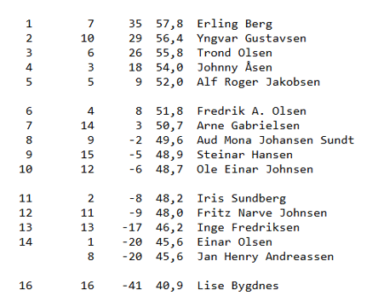

Klubbmesterskapet
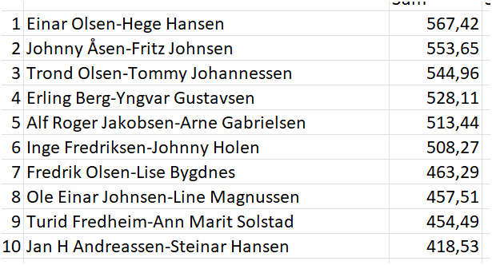

Vårturneringa
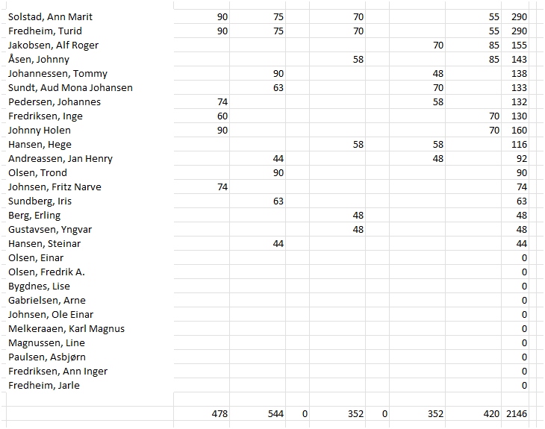

Høstturneringen.
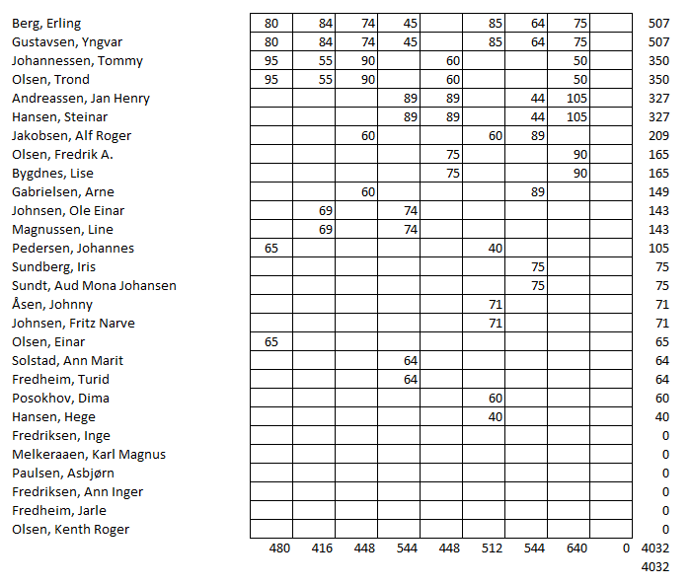
Juleturnering.
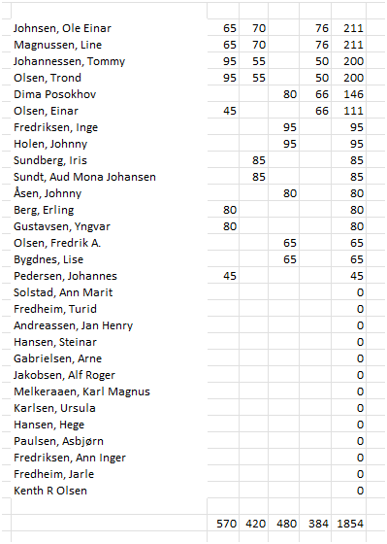
Juleavslutning
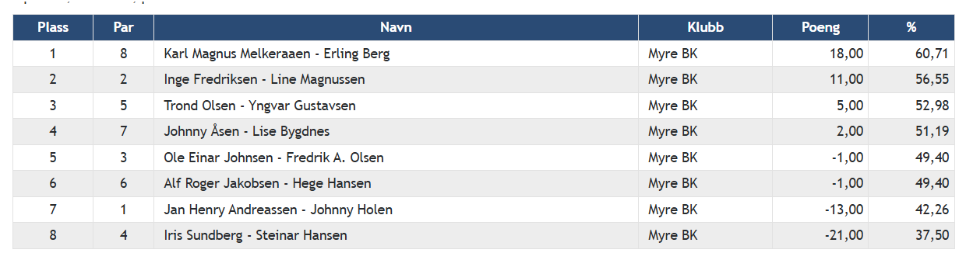

AVSLUTNING.
Det sittende styret vil takke alle medlemmene som har bidratt til et godt miljø i klubben i året som har gått.
En spesiell takk alle i styret og valgte medlemmer som gjør en utmerket jobb for å holde klubbens turneringer i gang.
For Myre Bridgeklubb 17.02.26.
Alf Roger Jakobsen | Aud Mona Sundt | Erling Berg | Johnny Åsen | Iris Sundberg
Leder | Sekretær | Kasserer | Turn.leder/Nestleder | Styremedlem
Sign | Sign | Sign | Sign | Sign
- ÅRSREGNSSKAP 2025.
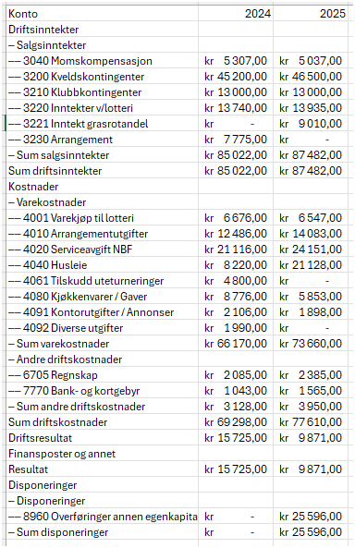
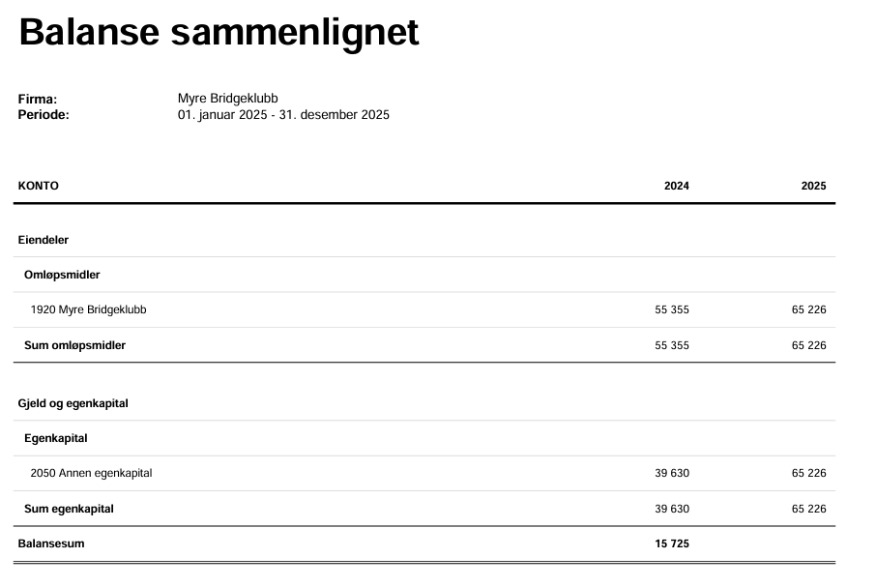
Revisjonsberetning
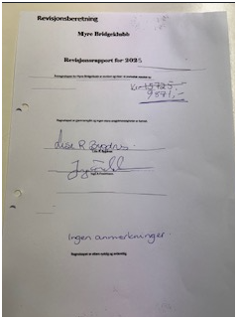
- Fastsetting av årskontingent / kveldskontingent
Følgende kontingentsatser gjelder for medlemmer av Myre Bridgeklubb sesongen 26: Årskontingent: Senior kr 500,-
Junior kr 250,-
Kveldskontingent; Senior kr 80,-
Junior kr 0,-
Ut fra årets driftsresultat anbefaler styret at klubbens nåværende kontingentsatser beholdes.
Forslag til vedtak.
Følgende kontingentsatser gjelder for medlemmer av Myre Bridgeklubb sesongen 25: Årskontingent: Senior kr 500,-
Junior kr 250,-
Kveldskontingent; Senior kr 80,-
Junior kr 0,-

- Saker til behandling.
Forslag fra styret;
Videreføring av vedtektenes kap. 2 §§ 2 – 5. – Premiering klubbturneringer
Styret har behandlet saka, og foreslår at gjeldene vedtekter om premiering klubbturneringer også gjøres gjeldene for sesongen 26/27 og 27/28.

- Budsjettforslag 2026.
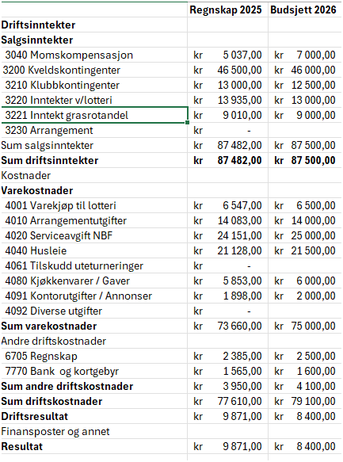

- Valg.
Valg av 2 styremedlemmer for 2 år. På valg; Alf Roger Jakobsen og Iris Sundberg.
Valgkomiteens forslag; *.
Valg av styrets leder. På valg Alf Roger Jakobsen.
Valgkomiteens forslag; *.
Valg av 3 vararepresentanter til styret for ett år. På valg Ole Einar Johnsen, Trond Olsen og Tommy Johannessen.
Valgkomiteens forslag; *.
Valg av turneringsleder / regnskap for ett år. På valg Johnny Åsen.
Valgkomiteens forslag; *.
Valg av materialforvalter for ett år. På valg Ole Einar Johnsen.
Valgkomiteens forslag; *.
Valg av 2 revisorer for 2 år. På Lise Bygdnes / Inge Fredriksen.
Valgkomiteens forslag; *.
Valg av valgkomite for år 2026. På valg Arne Gabrielsen og Steinar Hansen.
Valgkomiteens forslag; *
Valg av 2 representanter til kretstinget 2026.
Valgkomiteens forslag; *

